Association organisatrice
33e FESTILIVRES
Secteur Marché du livre et de la B.D.
89 470 MONETEAU
Tél : 06 99 82 38 00 ou 06 14 29 31 65
Mail anicomsecretariat@gmail.com
Ou anicom.moneteau@gmai l.com
Monéteau-Dimanche 27 octobre 2024

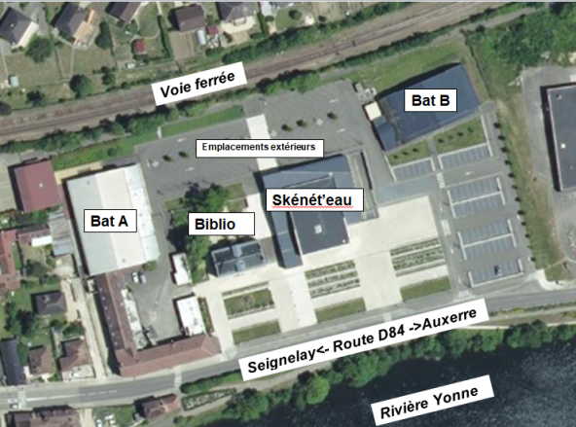
Festilivres Monéteau

RÈGLEMENT du secteur marché du livre ancien, neuf et d’occasion.
1° - Les réservations des emplacements ne sont effectives qu’après retour du bulletin d’inscription accompagné du règlement exclusivement par chèque, à l’ordre d’ANICOM (encaissé fin octobre) adressé à : Festilivres ANICOM, 3 Rue des Hardies, PIEN 89470 Monéteau.
2° -Les emplacements sont attribués dans l’ordre de retour des bulletins valides (date de réception au secrétariat) et en fonction des longueurs demandées.
3° Tout bulletin incomplet ou non accompagné de son règlement sera considéré non valide et retourné à son auteur, retardant d’autant son inscription. Les inscriptions pourront être closes sans préavis.
4°L’association se réserve la possibilité de réduire les emplacements afin d’équilibrer les longueurs disponibles, les genres exposés, les catégories d’exposants…. En aucune façon il ne saura être dérogé aux capacités autorisées par les services de sécurité en fonction des plans établis et déposés.
5° Pour les emplacements extérieurs avec véhicule : la longueur du véhicule garé sur l’emplacement ne devra pas excéder le linéaire réservé moins deux mètres.
6° Le maintien des emplacements de l’année précédente ne peut être assuré et sera satisfait dans la mesure du possible mais l’Association ne pourrait y être tenue.
7° L’association se réserve le droit :
-- d’interdire l’exposition aux associations ou membres d’associations confessionnelles, sectaires, politiques, à caractère ségrégationniste, etc. qui feraient ostensiblement état de leur appartenance.
--- de refuser toute demande de participation sans être obligée d’en donner la raison.
8° Pourront être refusés à l’exposition les catégories non mentionnées sur le bulletin d’inscription, ainsi que les objets ou les métiers qui seraient jugés n’entrant pas dans le cadre de la manifestation (Sont admis exclusivement : livres neufs, anciens ou d’occasion, BD et toutes publications, cartes postales, timbres, vieux papiers, affiches …ainsi que Vinyles et éventuellement les objets s’y rapportant directement dûment signalés sur le bulletin d'inscription).
Certaines dérives ayant été constatées, nous rappelons que la manifestation ne saurait s’apparenter à un vide-greniers.
La qualité et la présentation soignée des objets sont exigées.

9° Un courrier de confirmation avec tous les renseignements nécessaires est adressé fin septembre, début octobre. Aucune confirmation ne sera envoyée pour les inscriptions qui pourraient être prises en complément ou en remplacement après le 15 octobre 2024.
10° Les exposants professionnels recevront un reçu (Si nécessaire).
11° Le retour du bulletin d’inscription signé sera considéré comme acceptation sans réserve des conditions et recommandations ci-dessus.

12° L’association s’engage à ne communiquer aucune coordonnée personnelle à un tiers, sauf autorisation expresse

NOTA. - Vu l’évolution des demandes de participation, dans les différentes sections (marché du livre ancien et d’occasion, salon des auteurs et éditeurs, secteur BD.) les organisateurs pourraient être contraints de modifier l’implantation de la manifestation.
La disposition qui sera adoptée sera sans appel. Aucune contestation ne sera acceptée à ce sujet.

